宜蘭縣礁溪鄉三民國民小學
98年度宜蘭縣國民中（小）學環保考評

清除積水容器
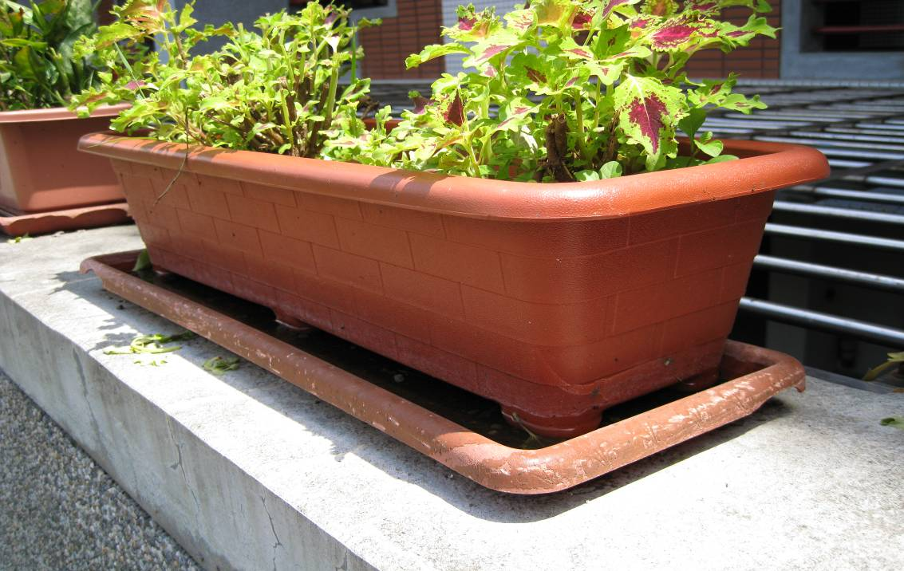
- 下雨後的積水容器…
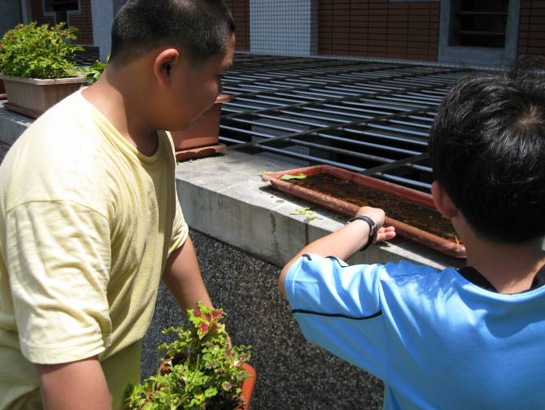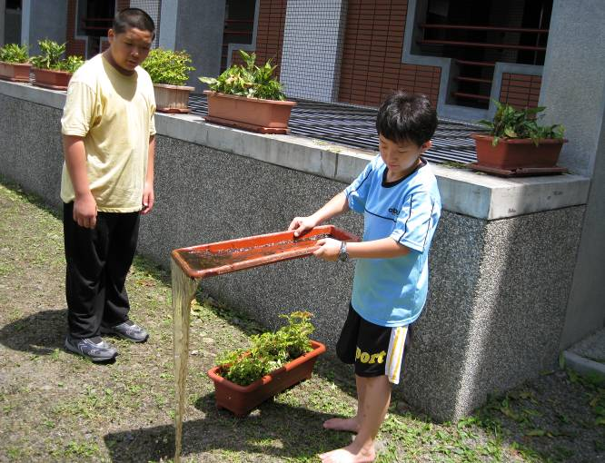
大家一起來幫忙….

活動省思：宜蘭多雨，一個星期下個5、6天是很平常的事。有時雨來的又快又急，小小的
盆栽很容易就淹水了，還好有通氣孔可以排水。但天氣總是這樣變來變去，隔天
一早，太陽公公就又露臉了，如果不趕緊倒掉這些積水，肯定又會孳生蚊蠅！看
我們兩人通力合作，盆栽有點重，交給峻凱就對了，我雖然瘦小，倒水可難不倒
我；不過數量有些多，還是得向游伯伯求救才行！！

